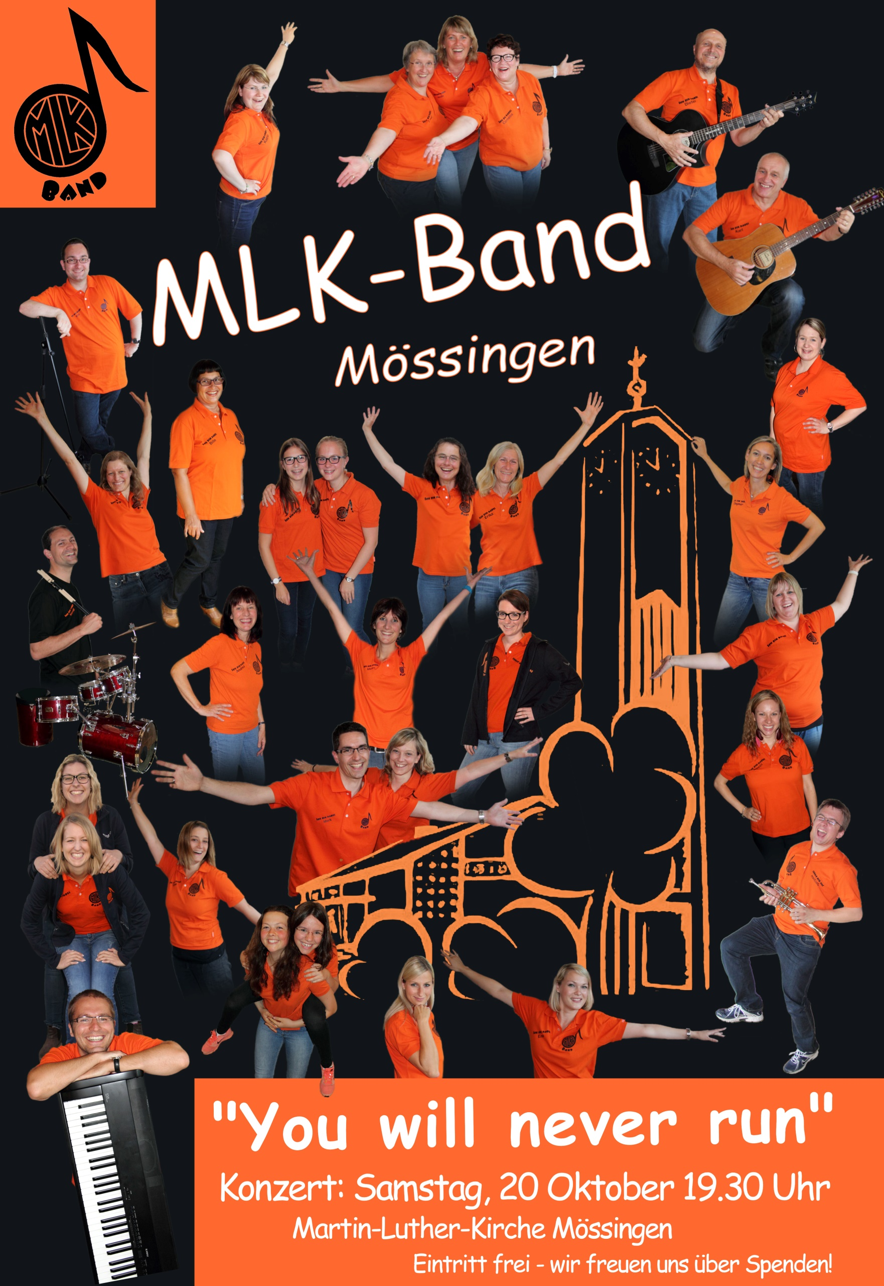

**MLK-Band Jahreskonzert**

**Samstag, 24. Oktober, 19.30 Uhr**

**Martin-Luther-Kirche, Mössingen**

**Eintritt frei, um Spenden wird gebeten!**